专题08 圆的综合（8大考点45题）
8大考点概览
考点01圆的基本认识
考点02点、直线和圆的位置关系
考点03垂径定理的推论
考点04圆心角
考点05垂径定理
考点06正多边形和圆
考点07圆周角
考点08点、直线和圆的位置关系

圆的基本认识
考点1
1．（2026·上海黄浦·二模）如图，坐标平面内圆，已知圆的半径为2，圆心，下列直线中，与圆相交，且被圆所截得的弦最长的是（ ）
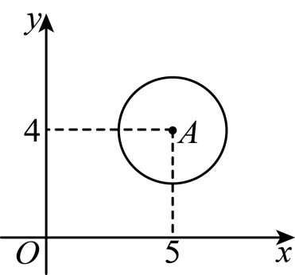
A． B． C． D．
2．（25-26九年级下·上海嘉定·期中）如图，在平面直角坐标系中，的顶点、和．将绕点B逆时针旋转后得到，其中点的对应点是，点的对应点是．下列说法中错误的是（ ）
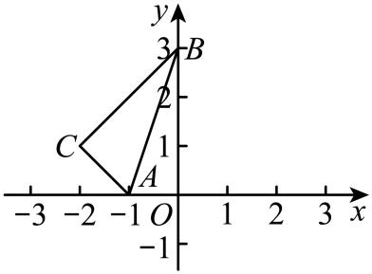
A．是直角三角形
B．点的坐标是
C．点C与点关于y轴对称
D．点在以点为圆心，为半径的圆上

点、直线和圆的位置关系
考点2

一、单选题
3．（2026·上海闵行·二模）如图是一把完全打开的折扇，此时扇面面积为．当扇面张开的角度为时，扇面面积为，如果，那么与关系的大致图像是（ ）
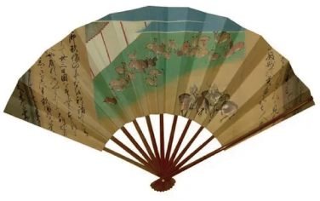
A．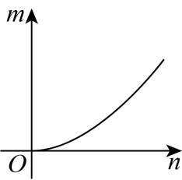 B．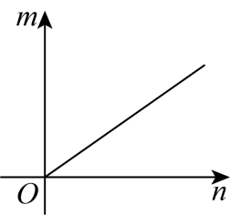 C．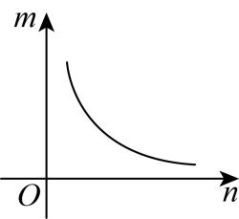 D．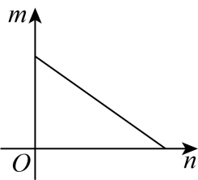

二、填空题
4．（2026·上海虹口·二模）如图，以正六边形的顶点为圆心，的长为半径画圆，如果图中阴影部分的面积为，那么该正六边形的边长是______．
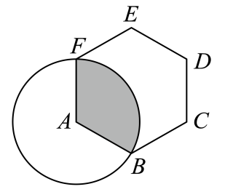

三、解答题
5．（2026·上海普陀·二模）扇形与扇形组成一个如图1的图形，其中扇形的圆心角等于，点C、D分别在半径、上，分别记扇形、扇形的圆心角所对的弧为与，半径长分别为R与r．
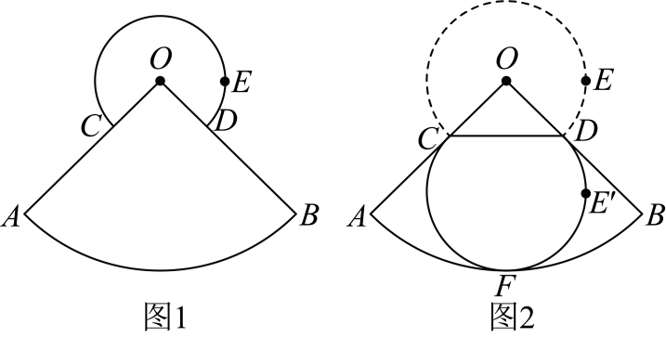
(1)已知的长与的长相等，，求这个图形的面积S（结果保留）；
(2)连接 ，作关于直线的对称图形．
①连接，如果与交于点M、N（点M在点N的左侧），且，求R与r之间的数量关系；
②如果所在的圆与所在的圆内切于点F（如图2所示），点P是上一点，连接并延长交于点Q，当时，求的度数．

垂径定理的推论
考点3

一、单选题
6．（2026·上海松江·二模）已知命题：①垂直于弦的直径平分这条弦；②平分弦的直径垂直于这条弦，下列对这两个命题的判断，正确的是（ ）
A．①是真命题，②是假命题 B．①是假命题，②是真命题
C．①和②都是真命题 D．①和②都是假命题

二、解答题
7．（2026·上海松江·二模）已知是半圆的直径，弦、交于点，与交于点，满足．
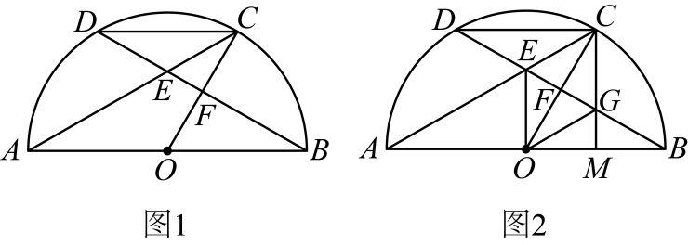
(1)求证：；
(2)如图2，是的中点，与交于点，求证：四边形是菱形．
8．（2026·上海金山·二模）如图，点在以为直径的半圆上，，联结，过点作，交的延长线于点，在上取点，使，联结、．
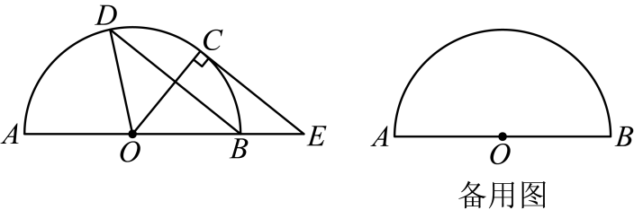
(1)求证：；
(2)联结、，若四边形为梯形，求四边形的面积；
(3)直线与直线交于点，若为等腰三角形，求的长．
9．（25-26九年级下·上海杨浦·期中）已知：如图，是半圆O的直径，C是半圆上一点（不与点A、B重合），点D是弧的中点，过点D作，垂足为点F，连接与交于点E．
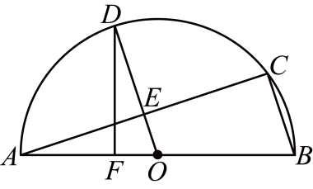
(1)求证：；
(2)连接并延长与弦的延长线交于点G，联结．求证：四边形是矩形．

圆心角
考点4

一、单选题
10．（2026·上海松江·二模）如图，已知中，，，半径为1的经过点，且在边、上截得的弦长相等，点在边上，如果以为半径的与相交，那么的长可能是（ ）
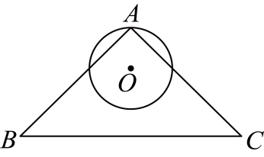
A．1 B．2 C．3 D．4

二、解答题
11．（2026·上海徐汇·二模）如图，已知、为的两条弦，，连接、并延长交弦于点、，且．
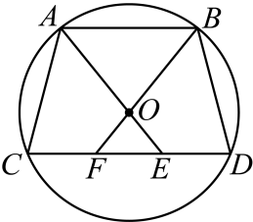
(1)求证：；
(2)如果，求证：．
12．（2026·上海闵行·二模）已知：如图，为半圆的直径，点为的中点，连接交弦于点、交弦于点，且，连接、．
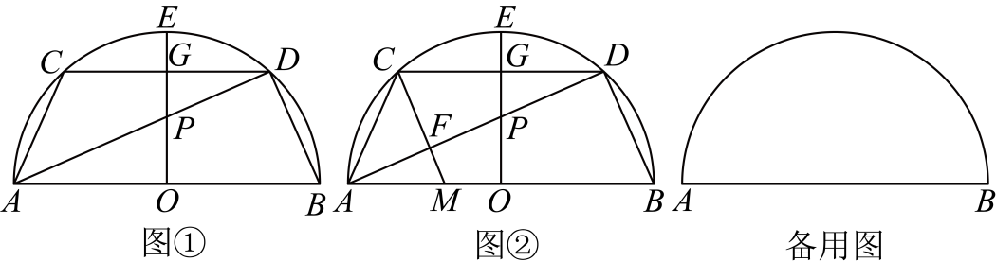
(1)如图①，求证：四边形是等腰梯形；
(2)点在直径上（不与、重合），连接交于点．
Ⅰ．如图②，当，且为的中点时，求的值；
Ⅱ．连接，半圆的半径为1，．当为直角三角形时，求的长．
13．（2026·上海黄浦·二模）如图，圆心O是一处激光光源，照射在圆O的弦所在的挡板上，且，现在弦上两个位置M、N处开缝，使激光束透过这两个缝隙最终照射在弧上的两个亮点C、D恰好能将弧三等分．
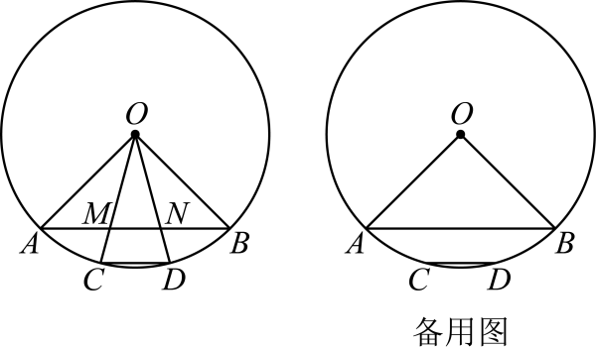
(1)求证：；
(2)试说明：点M、N不是弦的两个三等分点；
(3)假设弦上的开缝位置P、Q恰好是弦的两个三等分点，试画出新的激光光源S的位置，使得激光束通过缝隙P、Q后最终照射在弧上的两个亮点恰好是C、D，并求的大小．
14．（2026·上海徐汇·二模）如果一个三角形一条边上的高等于这条边的一半，那么这个三角形叫做“半高底”三角形，这条边叫做这个三角形的“半底”．
垂径定理
考点5
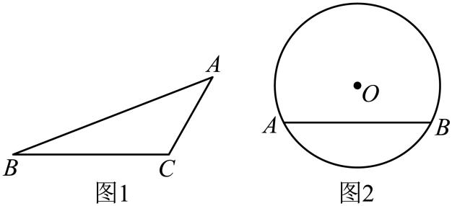
(1)如图1，是以为“半底”的“半高底”三角形，已知，求的长；
(2)如图2，是的一条弦，用无刻度直尺和圆规作图，在圆上确定一个点，使得是以为“半底”的“半高底”三角形（保留作图痕迹，无需写作法）．
15．（2026·上海崇明·二模）如图，已知是的外接圆，是的直径，为的弦，且，点为的中点，连接，交于点，．
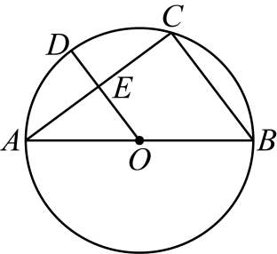
(1)求的半径；
(2)连接，求的值．
16．（2026·上海金山·二模）如图，在中，弦的长为，，令．
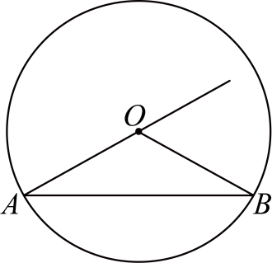
(1)用含和的代数式表示的半径；
(2)过点作，交的延长线于点，当时，求的正切值．
17．（2026·上海静安·二模）如图，弓形弦长米，高米，有一内接矩形，边在上，顶点E、H在弓形弧上，边的长比的2倍多4米．
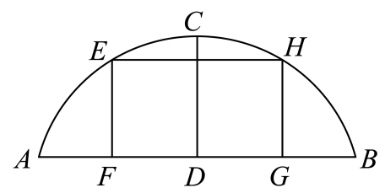
(1)求该弓形所在圆的半径；
(2)求的长．

正多边形和圆
考点6

一、单选题
18．（2026·上海普陀·二模）已知一个正多边形的中心角等于，那么下列关于这个正多边形的结论中，错误的是（ ）
A．边数为6 B．每个外角都等于
C．边长与半径长的比为 D．既是轴对称图形也是中心对称图形
19．（2026·上海奉贤·二模）如果一个正多边形的内角等于中心角的3倍，那么这个正多边形是（ ）
A．正三角形 B．正四边形 C．正六边形 D．正八边形

二、填空题
20．（2026·上海浦东新·二模）如图，已知弦、在圆心的同侧，且是内接正三角形的一条边，是内接正六边形的一条边，．如果也是的内接正边形的一条边，那么的值为________．
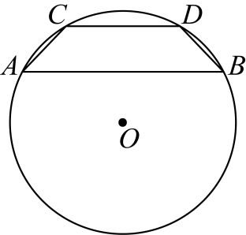
21．（25-26九年级下·上海长宁·期中）已知正八边形的中心是点，连接，，，点是的重心，如果，那么线段的长等于________．
22．（2026·上海黄浦·二模）已知是圆和的公共弦，如果弦是圆的内接正方形的一边，也是圆的内接正六边形的一边，那么圆与的半径之比是______．
23．（2026·上海青浦·二模）定义：如果一个圆的圆心与一个正多边形的中心重合，那么称该正多边形为这个圆的同心正多边形．已知一个圆的半径为1，该圆的同心正六边形的边长为．设点在圆上，点在正六边形的边上，那么、两点之间的最小距离为__________．
24．（25-26九年级下·上海嘉定·期中）如果一个正多边形的中心角等于，那么这个多边形是正______边形．
25．（2026·上海闵行·二模）已知半径为2的正多边形的内角和是外角和的3倍，那么这个正多边形的面积为_____．
26．（25-26九年级下·上海嘉定·期中）如图，已知的直径为，翻折劣弧使其与直径交于点，如果，那么折痕的长为______．
圆周角
考点7
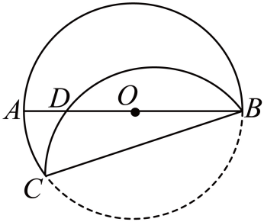
27．（2026·上海虹口·二模）如图，在矩形中，，，经过点、和边上的点，如果的半径是5，那么的长是______．
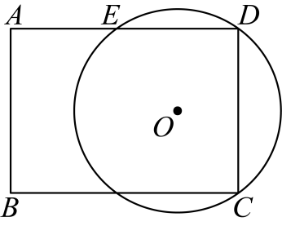
28．（25-26九年级下·上海嘉定·期中）我们称能完全覆盖某平面图形的圆（即该平面图形上所有的点均在圆内或圆上）为该平面图形的覆盖圆．其中直径最小的覆盖圆称为该平面图形的最小覆盖圆．如图，线段的覆盖圆有无数个，其中以为直径的是其最小覆盖圆．已知在矩形中，，，那么矩形的最小覆盖圆的半径为______．
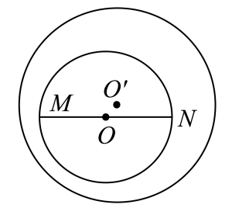

点、直线和圆的位置关系
考点8

一、单选题
29．（25-26九年级下·上海长宁·期中）已知及其所在平面内的直线l，P为直线l上的一点，如果半径为3，且，那么下列对直线l的表述不正确的是（ ）
A．直线l可能经过圆心O B．直线l可能与相交
C．直线l可能与相切 D．直线l可能与相离
30．（2026·上海徐汇·二模）如图，已知，半径为的与边、均相切，如果与的两边都相切，且与相交，那么的半径长可以是（ ）
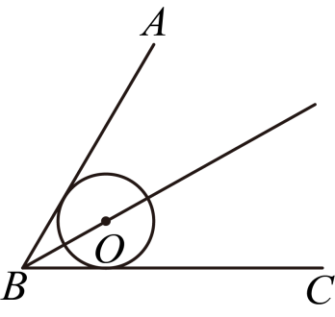
A．1 B．2 C．3 D．4
31．（2026·上海金山·二模）已知两圆的半径长之比为，且当两圆内切时的圆心距为9厘米，那么当两圆的圆心距增大到18厘米时，这两圆的位置关系是（ ）
A．外离 B．外切 C．相交 D．不确定
32．（2026·上海青浦·二模）在矩形中，，，动点在对角线上．如果以点为圆心，以1为半径长的与边有两个公共点，那么线段的取值范围是（ ）
A． B． C． D．
33．（2026·上海崇明·二模）在中，，，，点是边上一点，若以为圆心，为半径的与以为圆心，为半径的相交，且点在的内部，则的取值范围为（ ）
A． B． C． D．
34．（25-26九年级下·上海杨浦·期中）在平面直角坐标系中，已知点，以M为圆心，r为半径的圆与x轴相交，与y轴相离，那么r可以取的值是（ ）
A．6 B．7 C．8 D．10
35．（2026·上海宝山·二模）如图，，点O为射线上一点，，如果是以点O为圆心，半径为3的圆，那么与直线的位置关系是（ ）
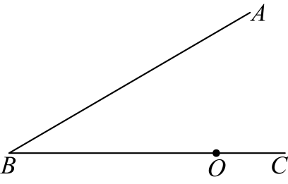
A．相离 B．相切 C．相交 D．不能确定

二、填空题
36．（2026·上海普陀·二模）在中，，，（如图所示） ．点D在边上（不与点A、B重合），，，垂足分别为E、F，的半径长为2．如果与外切，那么的半径长r的取值范围是________．
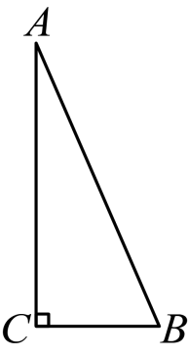
37．（2026·上海浦东新·二模）如图，在中，，，．点、分别在边、上，且的值为．以为圆心，为半径作圆，如果与的三边有三个公共点，那么的值为_________．
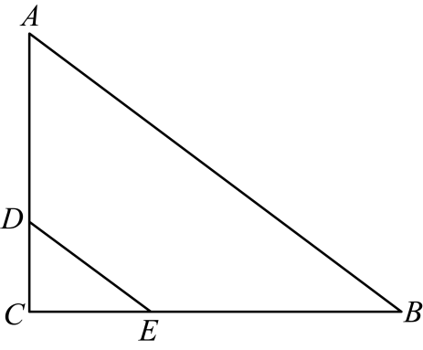
38．（2026·上海徐汇·二模）如图，在中，，点在边上，如果与的一边所在的直线相切，且经过的一个顶点，那么的长是__________．
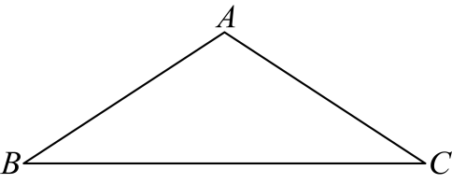
39．（2026·上海闵行·二模）如图，在中，，，垂足为点，点是的重心，，，点为边上一动点，如果以点为圆心为半径的与以点为圆心的相切，那么的半径的取值范围是_____．
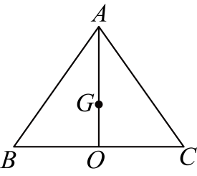
40．（2026·上海宝山·二模）定义：有且仅有一条边长等于其外接圆半径的三角形叫做“等接圆三角形”．如果等腰三角形是“等接圆三角形”，那么的面积与其外接圆面积的比值是______．（保留）

三、解答题
41．（2026·上海青浦·二模）已知中，，，点是射线上一点，连接，圆经过、、三点．
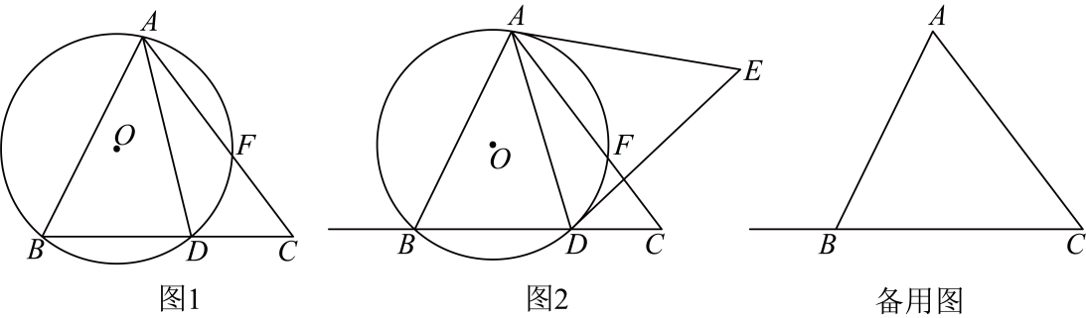
(1)如图1，当点在线段上时，
①记圆交于点，求证：；
②设，用表示圆的半径；
(2)如图2，在线段的右侧，以为底边作等腰，且始终满足．若以为圆心，为半径的圆与圆有公共点，请直接写出线段的取值范围．
42．（2026·上海浦东新·二模）已知：如图，与相交于点、，且，过点的直线分别交、于点、，且．点是线段的中点．联结并延长交于点，且．
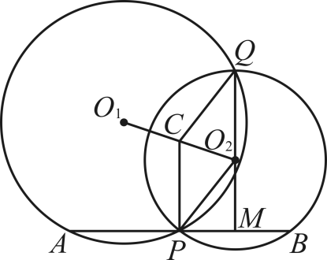
(1)求证：；
(2)求证：四边形是菱形．
43．（25-26九年级下·上海嘉定·期中）如图，已知的直径，射线与相切于点A，半径为1，圆心P在射线上运动（点不与点重合），连接，交于点D，过点B作的平行线，交于点，交射线于点．
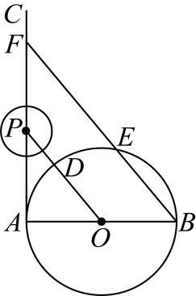
(1)求证：；
(2)令，请求出关于的函数解析式（不用写出定义域）；
(3)连接并延长，交于点G，当时，求与的位置关系．
44．（2026·上海崇明·二模）如图1，是半圆的直径，点是半圆上一点，过点的直线交的延长线于点，点是线段上一点，且满足，过点作的垂线交的延长线于点，交于点，且．
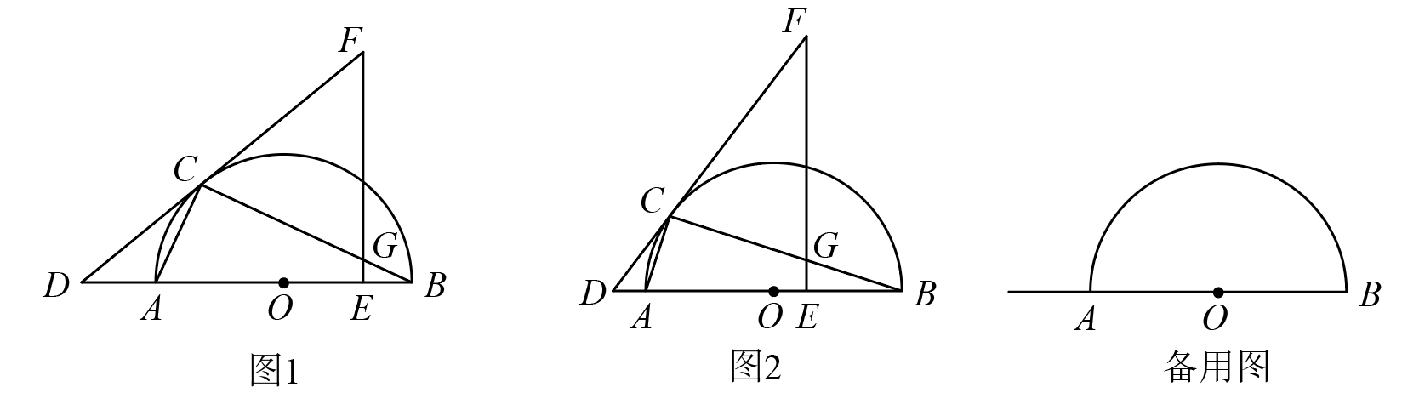
(1)求证：；
(2)如图2，当时，求的值；
(3)设与的交点为，连接，交于点，若以为圆心，长为半径的圆与以为圆心，为半径的圆外切，求的值．
45．（2026·上海宝山·二模）如图1，是的直径，C是延长线上一点，是的切线，P为切点，连接、．
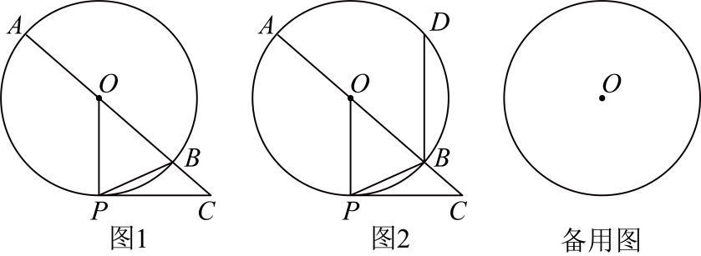
(1)求证：；
(2)如图2，过点B作交于D，
①如果，，求的长；
②连接、，如果是以为腰的等腰三角形，求的值．

